
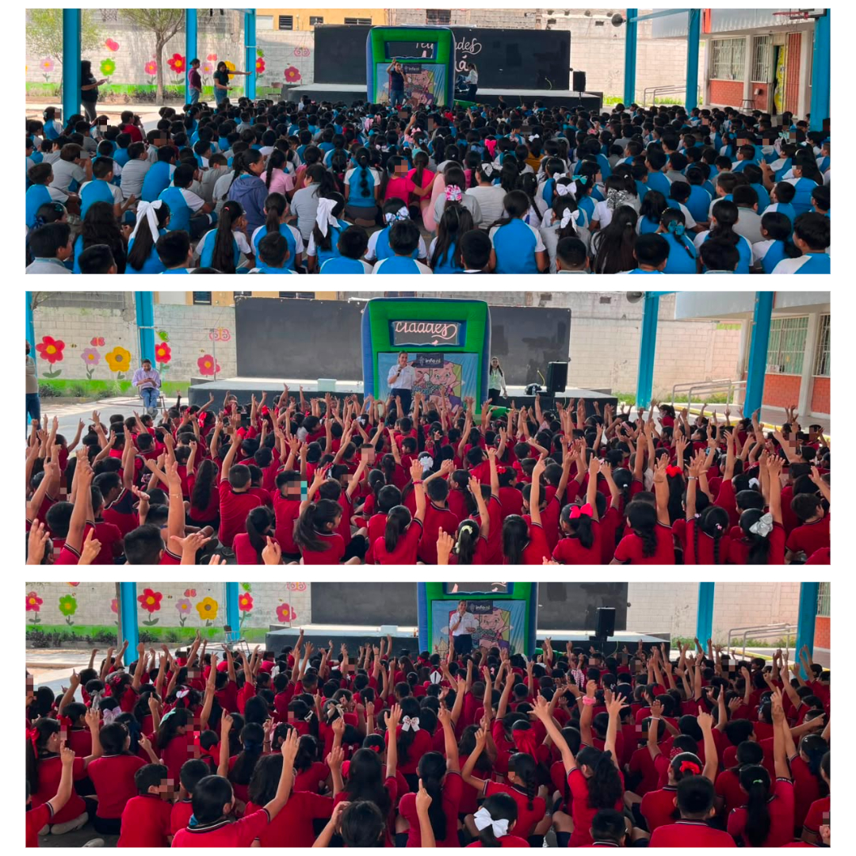
Fecha: 03 de junio 2026
Hora: 11:30 a.m. y 13:30 p.m.
Asistentes: 1726
Dirigido a: Escuela Prim. Profr. José Santana.
Programa Infantil “Los Valores de la Transparencia”
Cuento: No te enredes en las redes

